ВСЯКА ЧЕРУПКА НА МИДА ИМА ТРИ СЛОЯ -Лука Йованович – 7 в клас
- Рогов слой. 2. Варовиков слой 3. Седефен слой
Ще разгледаме три случая, с които ще установим всеки слой какъв е.
I случай
Заливаме мидата със солна киселина, като виждаме тя не се променя. Солната киселина не влияе.
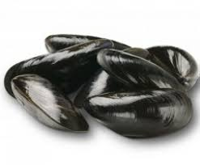 | + HCl =>  ИЗВОД: Следователно става дума за РОГОВ слой
II случай
Ако остържем с ножче първия слой, за който вече знаем, че е рогов, ще се появи друг слой. Отново заливаме със солна киселина. Този път наблюдаваме реакция, появяват се мехурчета.
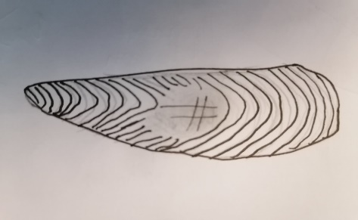 | + HCl =>  ИЗВОД: Следователно става дума за ВАРОВИКОВ слой | 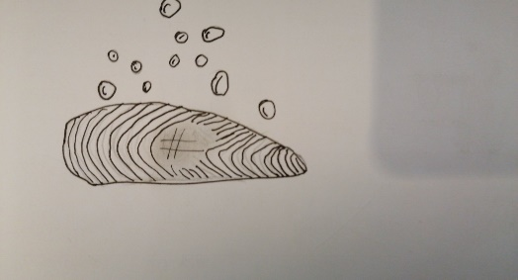
2 HCl+CaCo₃ →CaCl₂→CO₂+H₂O
III случай
След варовиковия слой се появява трети слой. Този вътрешен слой с преливащи цветове се счита за красив в много култури и често се използва за бижута. Лесно е само с поглед да установим, че става въпрос за седефения слой
ИЗВОД: Не ни е нужна химична реакция, за да разберем, че слоят е СЕДЕФЕН
